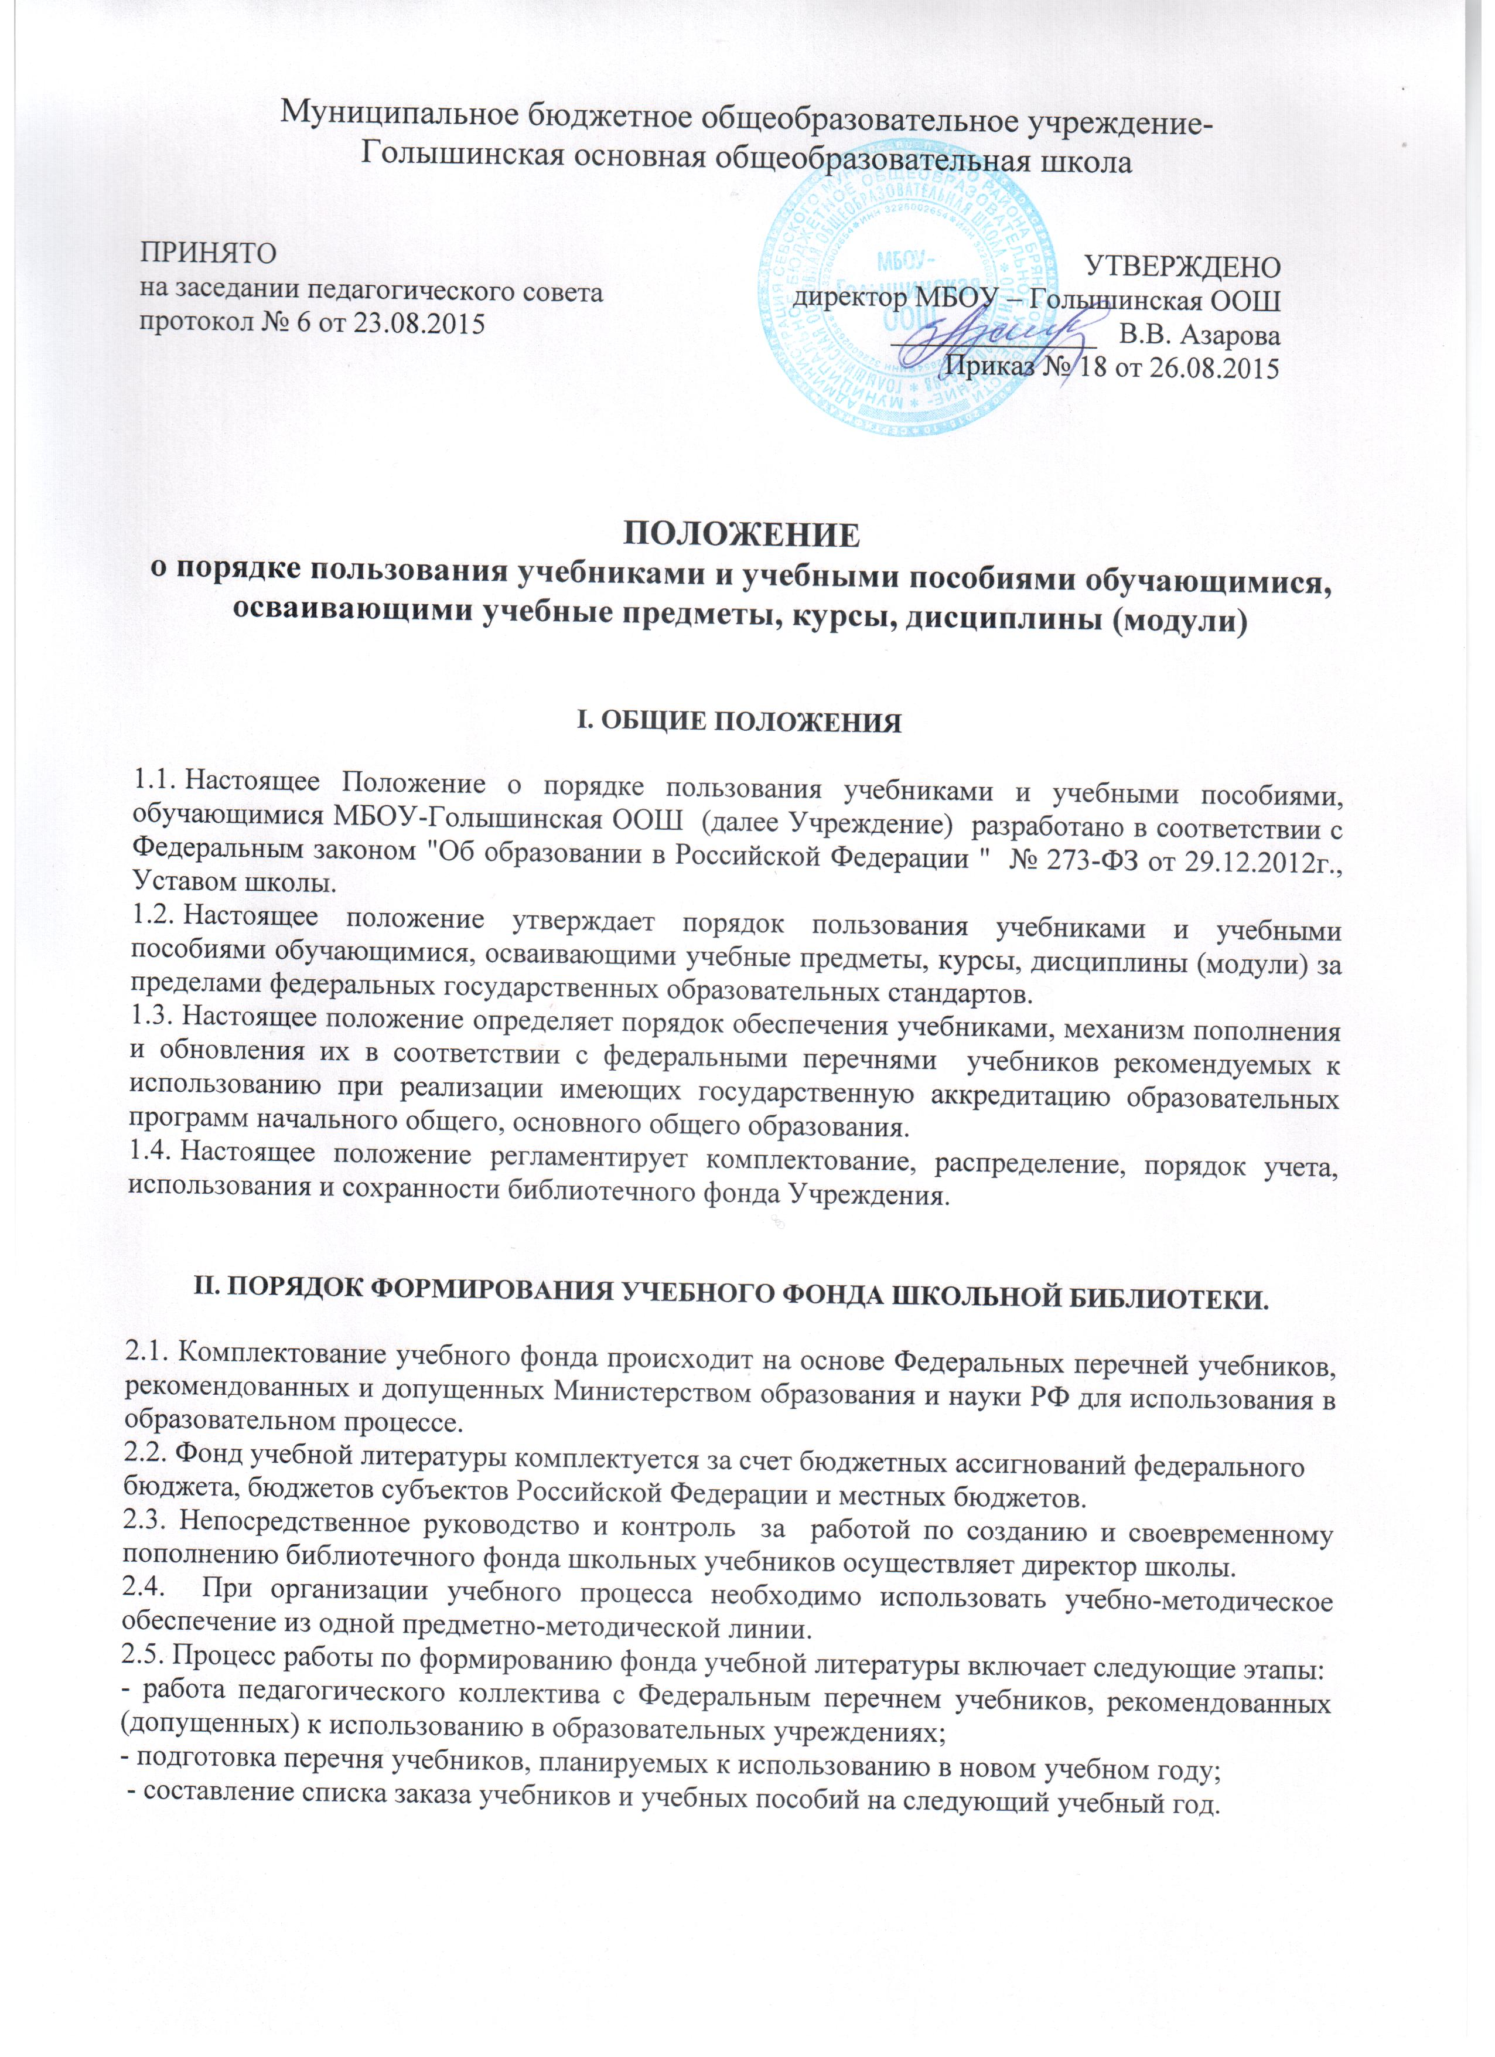

III. ПОРЯДОК ПОЛЬЗОВАНИЯ УЧЕБНИКАМИ И УЧЕБНЫМИ ПОСОБИЯМИ ОБУЧАЮЩИМИСЯ

3.1. Настоящий порядок определяет правила пользования учебниками и учебными пособиями обучающимися, осваивающими учебные предметы, курсы, дисциплины (модули).
3.2. Все категории обучающихся школы имеют право бесплатного пользования учебниками из фонда библиотеки.
3.3. Обучающиеся, прибывшие в течение учебного года из других образовательных учреждений обеспечиваются учебниками из фонда библиотеки при их наличии. Допускается частичное приобретение учебников в случае их отсутствия по согласованию с родителями за их счет или обеспечение обучающихся электронными версиями учебников (при их наличии в ОУ).
3.4. Учебно-методические пособия: рабочие тетради, прописи, дидактический материал, учебники и пособия для элективных курсов, приобретаются родителями (законными представителями) за свой счет с учетом мнения родителей (законных представителей).
3.5. Комплект учебников для учащихся 1-4 классов выдаются классными руководителями, обучающимся 5-9 классов учебники выдаются каждому персонально под роспись обучающегося или родителя (законного представителя).
3.6. Учебники выдаются в пользование обучающимся на текущий учебный год; учебники, обучение по которым ведется два или несколько лет, могут быть выданы обучающимся на несколько лет.
3.7. Обучающиеся расписываются в индивидуальных формулярах, которые сдаются и хранятся в библиотеке за каждый полученный учебник и учебное пособие или произведение художественной литературы.
3.8. При получении учебника, учебного пособия или произведения из фонда художественной литературы обучающийся обязан внимательно его осмотреть, убедиться в отсутствии дефектов, а при обнаружении проинформировать об этом работника библиотеки.
3.9. Обеспечение учебниками и учебными пособиями педагогических работников производится при их наличии в библиотеке.
3.10. В конце учебного года учебники и учебные пособия обучающиеся сдают в библиотеку: сдача учебников осуществляется по заранее подготовленному графику, согласованному с классным руководителем и предоставленного как обучающимся, так и их родителям (законного представителя).
3.11. Документы и аттестаты об образовании выдаются выбывающим обучающимся при предъявлении обходного листа о сдаче учебников.
В случае порчи или потери учебника, учебного пособия или книги из фонда художественной литературы, родителю (законный представитель) необходимо его заменить на такой же или другой, необходимый школе, признанным библиотекой равноценным, если срок использования учебника не превышает четыре года. При невозможности замены возместить реальную стоимость. Стоимость утраченных, испорченных учебников определяется библиотечным работником по ценам, указанным в учетных документах библиотеки, с определением коэффициентов по переоценке библиотечных фондов.
3.12. Детям инвалидам и детям с ограниченными возможностями здоровья, обучающимися на дому по основным общеобразовательным программам, учебники и учебные пособия предоставляются на общих основаниях.

IV. СОХРАНЕНИЕ ШКОЛЬНОГО ФОНДА УЧЕБНИКОВ

4.1. Ответственность за комплектование, учет, сохранность и обмен несет библиотекарь.
4.2. Ответственность за сохранность учебников каждого обучающегося несут сами обучающиеся, а также их родители (законные представители).
4.3. В течение срока пользования учебник должен иметь прочную, твердую обложку, защищающую учебник от повреждений и загрязнений.
4.5. Запрещается:
- делать в учебнике пометки карандашом, ручкой и т.д.;
- вкладывать в учебник посторонние предметы: авторучки, линейки, тетради, вырывать и загибать страницы;
- дома рекомендуется хранить учебники в отведенном для них месте, недоступном для маленьких детей и домашних животных, отдаленном от источников огня и влажности;
- если учебник не подлежит ремонту - обратиться в библиотеку для замены учебника, или отметке о недостатках: в конце учебного года претензии о недочетах не принимаются, и вина возлагается на обучающегося.
4.6. Родители и обучающиеся должны сохранить в течение года все учебники целыми, без разрушения сшивки книги, с наличием всех страниц без записей и пометок.
4.7. С целью сохранения школьного фонда учебников под руководством библиотекаря и учащихся старших классов, осуществляют 1 раз в полугодие рейд по проверке сохранности учебников.

V. ПОРЯДОК ИНФОРМИРОВАНИЯ УЧАСТНИКОВ ОБРАЗОВАТЕЛЬНОГО ПРОЦЕССА

5.1. Классные руководители, учителя-предметники получают информацию об обеспеченности учебниками обучающихся на новый учебный год от ответственного за библиотечный фонд.
5.2. Обучающиеся имеют право на бесплатной основе:
- получать информацию о наличии в библиотеке учреждения конкретного учебника или учебного пособия;
- получать полную информацию о составе библиотечного фонда через систему каталогов и другие формы библиотечного информирования;
- получать консультационную помощь в поиске и выборе учебников или учебных пособий;
- работать в классе с отдельными учебниками и учебными пособиями в режиме пользования изданиями, имеющимися в малом количестве экземпляров, и (или) получать такие издания на срок, ограниченный от двух недель до одного месяца.
5.3. Информирование родителей о порядке обеспечения учебниками осуществляется через классных руководителей, сайт школы.

VI. ОБЯЗАННОСТИ ОБРАЗОВАТЕЛЬНОГО УЧРЕЖДЕНИЯ

6.1. Выбор программ и учебно-методической литературы для организации образовательного процесса в соответствии с образовательной программой, учебным планом школы утверждается приказом.
6.2. Заведующий библиотекой:
- проводит инвентаризацию библиотечного фонда учебников и учебных пособий,
- осуществляет учет, обеспечивает их сохранность;
- формирует заявку на недостающие учебники для обучающихся школы.
6.3. Директор осуществляет контроль за соответствием фонда и программно-методической литературы по реализуемым программам и рабочему учебному плану.
6.4. На сайте школы для родителей (законных представителей) размещается информация о порядке обеспечения учебниками в предстоящем учебном году; правилах пользования учебниками из фонда библиотеки; перечне учебников по классам, по которым будет осуществляться образовательный процесс в школе.

VII. ОТВЕТСТВЕННОСТЬ

7.1. Директор школы несет ответственность за соответствие используемых в образовательном процессе учебников федеральному перечню учебников рекомендуемых к использованию при реализации имеющих государственную аккредитацию образовательных программ начального общего, основного общего образования.
7.2. Заведующий библиотекой несет ответственность:
- за определение списка учебников в соответствии с федеральным перечнем учебников рекомендуемых к использованию, при реализации имеющих государственную аккредитацию образовательных программ начального общего, основного общего образования;
- за осуществление контроля, использования педагогическими работниками в ходе образовательного процесса учебных пособий и материалов, учебников в соответствии с образовательной программой, утвержденной приказом директора ОУ;
- за достоверность информации об имеющихся в фонде библиотеки школы учебниках и учебных пособиях;
- за оформление заявки на учебники и учебные пособия в соответствии с реализуемыми школой образовательными программами и имеющимся библиотечным фондом школы;
- за достоверность информации об обеспеченности учебниками и учебными пособиями обучающихся на начало учебного года;
- за все операции по учету библиотечного фонда школьных учебников.
7.3. Обучающиеся школы несут ответственность за сохранность учебников и учебных пособий из фонда библиотеки.
7.4. Классные руководители осуществляют контроль за сохранность учебной литературы, выданной обучающимся школы.

